ГУАП КАФЕДРА № 43

ОТЧЕТ

ЗАЩИЩЕН С ОЦЕНКОЙ ПРЕПОДАВАТЕЛЬ

|  |  |  |
| --- | --- | --- |
| ассистент |  | М.А. Мурашова |
| должность, уч. степень, звание | подпись, дата | инициалы, фамилия |

|  |
| --- |
| ОТЧЕТ О ЛАБОРАТОРНОЙ РАБОТЕ №6 |
| СЕРВЕРНЫЕ СЦЕНАРИИ. РАБОТА С БАЗОЙ ДАННЫХ. |
| по дисциплине: WEB-ТЕХНОЛОГИИ |

РАБОТУ ВЫПОЛНИЛ

|  |  |  |
| --- | --- | --- |
| СТУДЕНТ ГР. | 4232 | Е.А.Уткина |
|  | подпись, дата | инициалы, фамилия |

Санкт-Петербург

2025

**Содержание**

1. Цель работы 3

2. Задание 3

3. Вариант задания 4

4. Названия средств, использованных при выполнении работы 4

5. Выполнение задания 4

6. Листинг программного кода 6

7. Выводы 10

# 1. Цель работы

Изучение трехуровневой архитектуры веб-приложений (Клиент – Веб-сервер – Сервер БД) и языка написания серверного сценария php для построения динамического контента web-сайтов.

# 2. Задание

**Базовое задание**

Установить компоненты 3-х уровневой архитектуры. В качестве звеньев 3-х уровневой архитектуры разрешается использовать Apache+PHP+MySQL (пакет программ WAMP – XAMPP, Денвер и т.п.). Язык серверных сценариев - PHP.

Подготовить реляционную базу данных, состоящую из 2 таблиц, связанных между собой отношением «один-ко-многим». Каждая таблица должна находиться в 3 нормальной форме и содержать не менее 5 полей. Содержимое полей таблицы должно соответствовать теме сайта. Запрещается делать таблицы «книга», «автор», «статья» и их аналоги. Все данные из таблиц должны отображаться на странице, включенной в разрабатываемый сайт. Для формирования веб-страницы использовать команду echo.

**Расширенное задание**

1. Не отображать служебные поля (первичные и вторичные ключи).

2. Все поля отобразить в одной таблице на веб-странице

3. Добавить возможность ввода новой строки в таблицу базы на веб-странице

4. Добавить возможность редактировать строку в таблицу базы на веб-странице

5. Добавить возможность удаления строки из таблицы базы на веб-странице

6. Написать серверный сценарий на php, выполняющий задание с матрицами из работы № 3.

7. Применить оформление через css

8. Несколько раз для формирования веб-страницы использовать функцию printf()

# 3. Вариант задания

Тема сайта: Язык программирования Python

# 4. Названия средств, использованных при выполнении работы

1. Редактор кода Visual Studio Code.

2. Браузер Google Chrome.

# 5. Выполнение задания

На рисунках 1-2 представлена страница database.php с таблицей, отображающей базу данных Python.

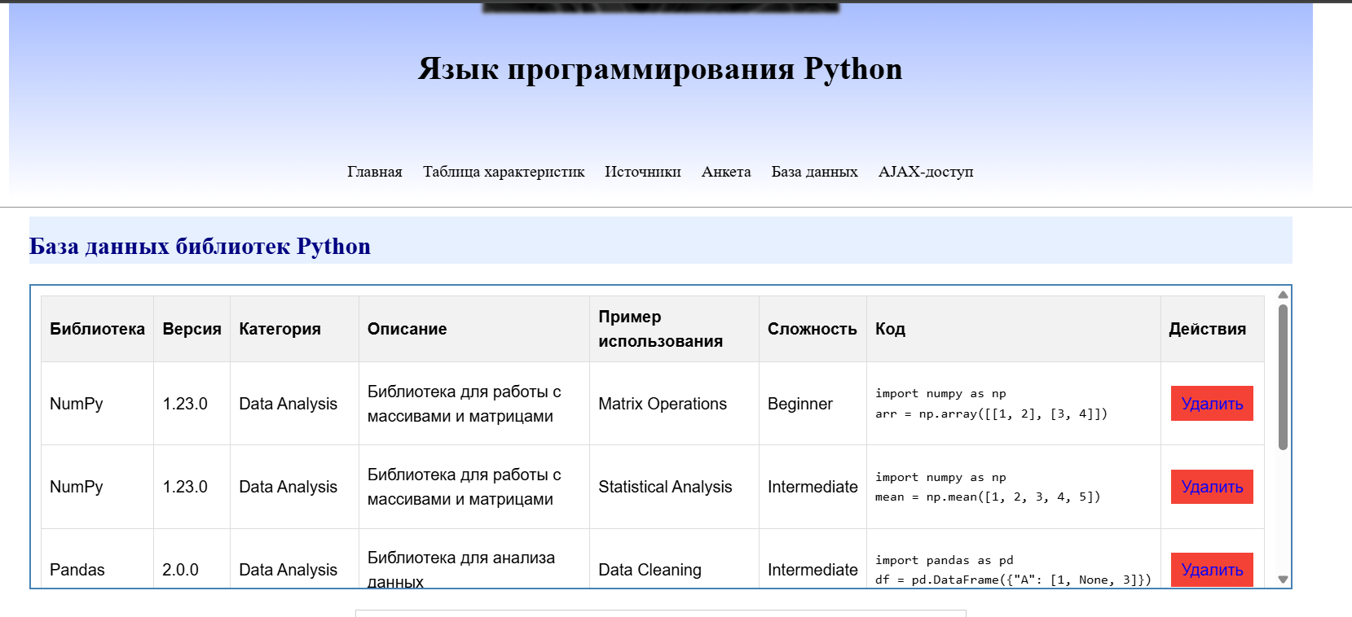

Рисунок 1 – Исходная страница с формой

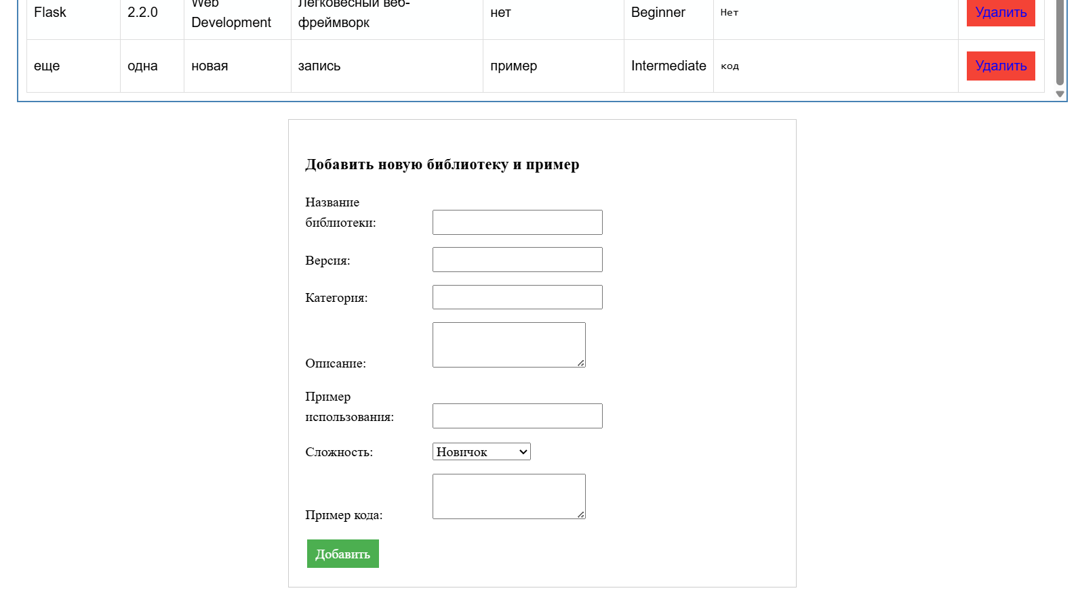

Рисунок 2 – Исходная страница с формой, часть 2

На рисунках 3-4 представлено добавление новой строки в таблицу.

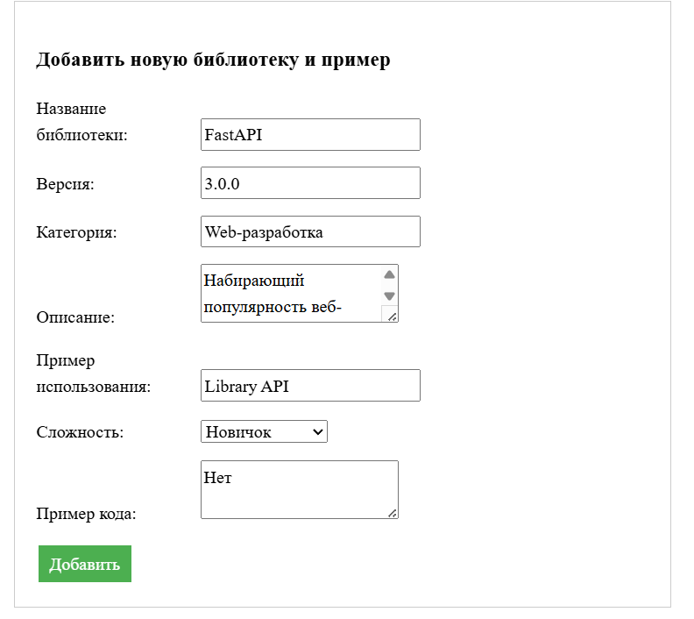

Рисунок 3 – Заполненная форма

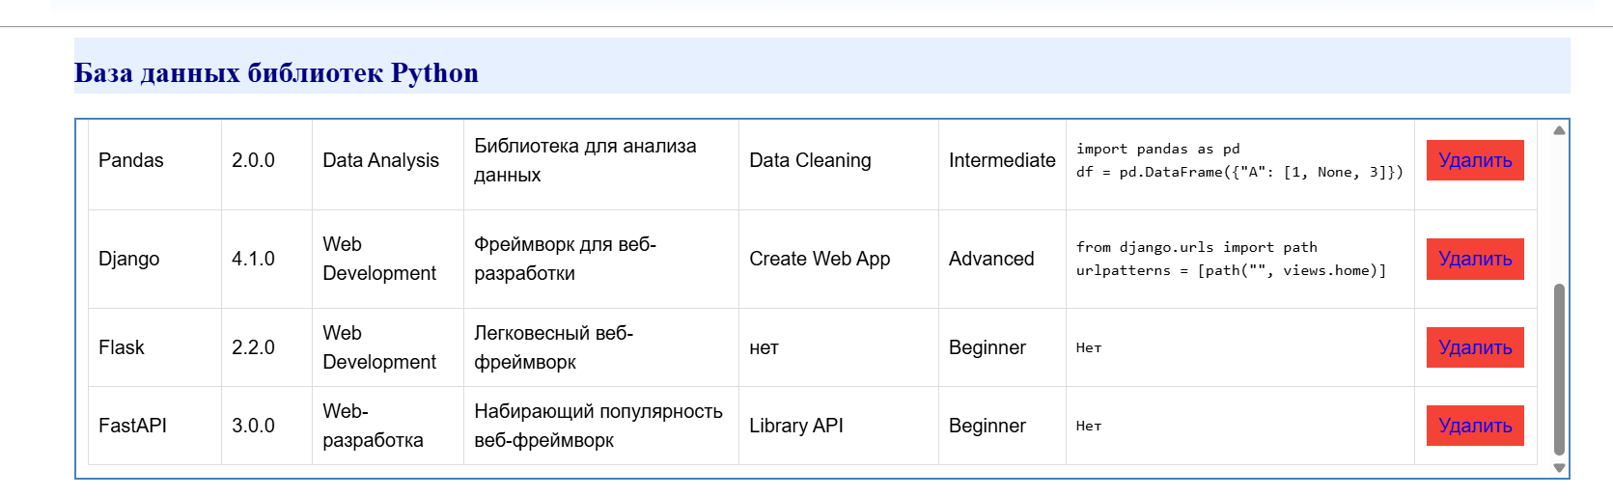

Рисунок 4 – Добавленная строка

На рисунке 5 представлено удаление строки из таблицы при нажатии на кнопку «Удалить».

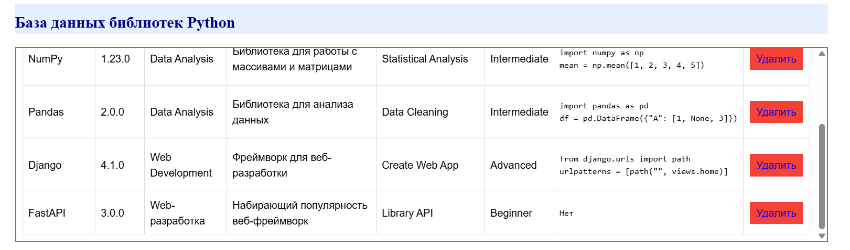

Рисунок 5 – Удаленная строка Flask

# 6. Листинг программного кода

**SQL-скрипт создания и заполнения таблиц БД:**

CREATE TABLE libraries (

id INT AUTO_INCREMENT PRIMARY KEY,

name VARCHAR(50) NOT NULL,

version VARCHAR(10),

category VARCHAR(50),

description TEXT

);

CREATE TABLE use_cases (

id INT AUTO_INCREMENT PRIMARY KEY,

library_id INT NOT NULL,

use_case_name VARCHAR(100) NOT NULL,

difficulty VARCHAR(20),

example_code TEXT,

FOREIGN KEY (library_id) REFERENCES libraries(id) ON DELETE CASCADE

);

INSERT INTO libraries (name, version, category, description) VALUES

('NumPy', '1.23.0', 'Data Analysis', 'Библиотека для работы с массивами и матрицами'),

('Pandas', '2.0.0', 'Data Analysis', 'Библиотека для анализа данных'),

('Django', '4.1.0', 'Web Development', 'Фреймворк для веб-разработки'),

('TensorFlow', '2.12.0', 'Machine Learning', 'Библиотека для машинного обучения'),

('Flask', '2.2.0', 'Web Development', 'Легковесный веб-фреймворк');

INSERT INTO use_cases (library_id, use_case_name, difficulty, example_code) VALUES

(1, 'Matrix Operations', 'Beginner', 'import numpy as np\narr = np.array([[1, 2], [3, 4]])'),

(1, 'Statistical Analysis', 'Intermediate', 'import numpy as np\nmean = np.mean([1, 2, 3, 4, 5])'),

(2, 'Data Cleaning', 'Intermediate', 'import pandas as pd\ndf = pd.DataFrame({"A": [1, None, 3]})'),

(3, 'Create Web App', 'Advanced', 'from django.urls import path\nurlpatterns = [path("", views.home)]'),

(4, 'Neural Network', 'Advanced', 'import tensorflow as tf\nmodel = tf.keras.Sequential()');

ALTER TABLE use_cases

DROP FOREIGN KEY use_cases_ibfk_1;

ALTER TABLE use_cases

ADD CONSTRAINT fk_library_id

FOREIGN KEY (library_id)

REFERENCES libraries(id)

ON DELETE CASCADE;

**database.php:**

<!DOCTYPE html>

<html lang="ru">

<head>

    <meta charset="UTF-8">

    <meta name="viewport" content="width=device-width, initial-scale=1.0">

    <title>База данных Python</title>

    <link rel="icon" type="image/x-icon" href="../images/favicon.ico">

    <link rel="stylesheet" href="../style/style.css">

    <style>

        table { border-collapse: collapse; width: 100%; margin: 20px auto; }

        th, td { border: 1px solid #ddd; padding: 8px; text-align: left; }

        th { background-color: #f2f2f2; }

        .action-btn { padding: 5px 10px; margin: 2px; background-color: #4CAF50; color: white; border: none; cursor: pointer; }

        .action-btn:hover { background-color: #45a049; }

        .delete-btn { background-color: #f44336; }

        .delete-btn:hover { background-color: #da190b; }

        .form-container { max-width: 600px; margin: 20px auto; padding: 20px; border: 1px solid #ccc; }

        .form-group { margin-bottom: 15px; }

        .form-group label { display: inline-block; width: 150px; }

    </style>

</head>

<body>

    <header class="header">

        <div class="header__inner container">

            <div class="header__logo-title">

                <img class="header__logo" src="../images/header_hat.jpg" alt="Шапка сайта">

                <h1 class="header__title">Язык программирования Python</h1>

            </div>

            <nav class="header__menu">

                <ul class="header__menu-list">

                    <li class="header__menu-item"><a class="header__menu-link" href="../index.html">Главная</a></li>

                    <li class="header__menu-item"><a class="header__menu-link" href="characteristics.html">Таблица характеристик</a></li>

                    <li class="header__menu-item"><a class="header__menu-link" href="sources.html">Источники</a></li>

                    <li class="header__menu-item"><a class="header__menu-link" href="anketa.html">Анкета</a></li>

                    <li class="header__menu-item"><a class="header__menu-link" href="database.php">База данных</a></li>

                    <li class="header__menu-item"><a class="header__menu-link" href="ajax_database.php">AJAX-доступ</a></li>

                </ul>

            </nav>

        </div>

    </header>

    <hr>

    <main class="main">

        <section class="section container">

            <h2 class="section__title">База данных библиотек Python</h2>

            <?php

            // Подключение к БД

            $host = 'localhost';

            $user = 'root';

            $pass = ''; // Пароль по умолчанию в XAMPP пустой

            $dbname = 'python_db';

            $conn = new mysqli($host, $user, $pass, $dbname);

            if ($conn->connect_error) {

                echo "<p>Ошибка подключения к БД: " . $conn->connect_error . "</p>";

                exit();

            }

            $conn->set_charset("utf8");

            // Обработка добавления новой записи

            if (isset($_POST['add'])) {

                $lib_name = $_POST['lib_name'];

                $version = $_POST['version'];

                $category = $_POST['category'];

                $description = $_POST['description'];

                $use_case_name = $_POST['use_case_name'];

                $difficulty = $_POST['difficulty'];

                $example_code = $_POST['example_code'];

                $sql = "INSERT INTO libraries (name, version, category, description) VALUES ('$lib_name', '$version', '$category', '$description')";

                if ($conn->query($sql) === TRUE) {

                    $library_id = $conn->insert_id;

                    $sql = "INSERT INTO use_cases (library_id, use_case_name, difficulty, example_code) VALUES ('$library_id', '$use_case_name', '$difficulty', '$example_code')";

                    $conn->query($sql);

                }

            }

            // Обработка удаления записи

            if (isset($_GET['delete'])) {

                $use_case_id = $_GET['delete'];

                $sql = "DELETE FROM use_cases WHERE id='$use_case_id'";

                $conn->query($sql);

            }

            // Выборка данных

            $sql = "SELECT l.name, l.version, l.category, l.description, u.id AS use_case_id, u.use_case_name, u.difficulty, u.example_code

                    FROM libraries l

                    INNER JOIN use_cases u ON l.id = u.library_id";

            $result = $conn->query($sql);

            // Отображение данных в таблице

            echo "<table>";

            echo "<tr><th>Библиотека</th><th>Версия</th><th>Категория</th><th>Описание</th><th>Пример использования</th><th>Сложность</th><th>Код</th><th>Действия</th></tr>";

            if ($result->num_rows > 0) {

                while ($row = $result->fetch_assoc()) {

                    echo "<tr>";

                    printf("<td>%s</td>", htmlspecialchars($row['name']));

                    printf("<td>%s</td>", htmlspecialchars($row['version']));

                    printf("<td>%s</td>", htmlspecialchars($row['category']));

                    printf("<td>%s</td>", htmlspecialchars($row['description']));

                    printf("<td>%s</td>", htmlspecialchars($row['use_case_name'] ?: 'Нет'));

                    printf("<td>%s</td>", htmlspecialchars($row['difficulty'] ?: 'Нет'));

                    printf("<td><pre>%s</pre></td>", htmlspecialchars($row['example_code'] ?: 'Нет'));

                    echo "<td>";

                    if ($row['use_case_id']) {

                        echo "<a href='database.php?delete=" . $row['use_case_id'] . "' class='action-btn delete-btn'>Удалить</a>";

                    }

                    echo "</td>";

                    echo "</tr>";

                }

            } else {

                echo "<tr><td colspan='8'>Нет данных для отображения</td></tr>";

            }

            echo "</table>";

            // Форма добавления

            echo "<div class='form-container'>";

            echo "<h3>Добавить новую библиотеку и пример</h3>";

            echo "<form method='POST'>";

            echo "<div class='form-group'><label>Название библиотеки:</label><input type='text' name='lib_name' required></div>";

            echo "<div class='form-group'><label>Версия:</label><input type='text' name='version'></div>";

            echo "<div class='form-group'><label>Категория:</label><input type='text' name='category'></div>";

            echo "<div class='form-group'><label>Описание:</label><textarea name='description'></textarea></div>";

            echo "<div class='form-group'><label>Пример использования:</label><input type='text' name='use_case_name' required></div>";

            echo "<div class='form-group'><label>Сложность:</label><select name='difficulty'><option value='Beginner'>Новичок</option><option value='Intermediate'>Средний</option><option value='Advanced'>Продвинутый</option></select></div>";

            echo "<div class='form-group'><label>Пример кода:</label><textarea name='example_code'></textarea></div>";

            echo "<button type='submit' name='add' class='action-btn'>Добавить</button>";

            echo "</form>";

            echo "</div>";

            $conn->close();

            ?>

        </section>

    </main>

    <footer class="footer">

        <address class="footer__address">

            <a href="mailto:kate_utkate@vk.com">kate_utkate@vk.com</a>

            <p>© 2025 Все права защищены.</p>

        </address>

    </footer>

</body>

</html>

# 7. Выводы

В ходе выполнения задания был установлен веб-сервер Apache и СУБД MySQL через программное обеспечение XAMPP. Создана база данных и таблицы фреймворков языка Python и примеров их использования. Добавлена страница с выводом данных из базы данных и возможностью добавления и удаления строк, написанная на языке PHP.